**Dokumentacja testowa funkcjonalności pożyczki gotówkowej**

Użytkownik ma obowiązek dołączyć zdjęcie dowodu osobistego klienta do wniosku. W przypadku nie dodania dowodu powinien wyświetlić się komunikat „Dodaj zdjęcie dowodu osobistego klienta”. System przyjmuje zdjęcia dowodu w formacie .jpg oraz .png, o wielkości max 2 mb i rozdzielczości max 200x200. W przypadku próby dodania zdjęcia o innym formacie powinien pojawić sie komunikat „Dozwolony format zdjęć to .jpg lub .png” .W przypadku próby dodania zdjęcia o wielkości powyżej 2 mb powinien pojawić sie komunikat „Max rozmiar zdjęcia to 2 mb”. W przypadku próby dodania zdjęcia o rozdzielczości powyżej 200x200 powinien pojawić sie komunikat „Max rozdzielczość zdjęcia to 200x200”. Dodanie dowodu odbywa się przez standardowy wybór plików lub metodę drag&drop. Po poprawnym załączeniu zdjęcia powinien pojawić się komunikat „Dowód został dołączony do wniosku”.

Po wybraniu przycisku „Wyszukiwarka” powinien pojawić się panel do wyszukiwania wniosków po numerze PESEL i jednocześnie po ‘dacie utworzenia’. Panel został przedstawiony na poniższej makiecie. Pole PESEL przyjmuje tylko 11 cyfr. Pole data od przyjmuje wartości od 01-01-2008 do daty bieżącej. Pola przyjmują tylko wartości liczbowe o podanych formatach:

• Dzien – DD

• Miesiąc – MM

• Rok - RRRR

W przypadku błędnego uzupełnienia pola pojawia sie komunikat „Pole PESEL uzupełnione niepoprawnie” lub „Pole data uzupełnione niepoprawnie”

W przypadku błędnego uzupełnienia pola pojawia sie komunikat „Pole PESEL uzupełnione niepoprawnie” lub „Pole data uzupełnione niepoprawnie”

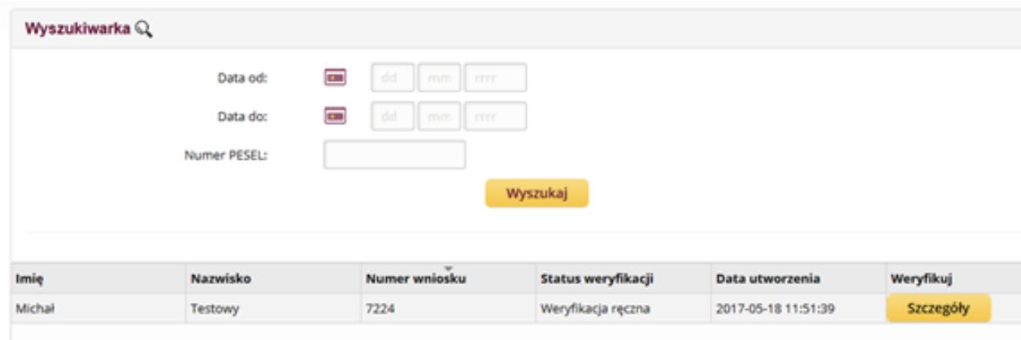

Data: 02/12/2018

Autor: Mariusz Grabowski

1. Przedmiot testowy

ET1: Dodawanie dowodu osobistego

1. Opis dziedziny

Warunki logiczne

* 1. Klasy poprawne: zdjęcie dodane (spełniające wymogi)
  2. Klasa poprawna: zdjęcie nie dodane

Format zdjęcia

* 1. Klasy poprawne: format .jpg lub .png
  2. Klasa poprawna: inny format niż .jpg lub .png

Wielkość zdjęcia

* 1. Klasa poprawna: zdjęcia o wielkości max 2mb
  2. Klasa niepoprawna: zdjęcie powyżej wielkości 2mb

Rozdzielczość zdjęcia

* 1. Klasa poprawna: zdjęcie o rozdzielczości max 200x200
  2. Klasa niepoprawna: zdjęcie o rozdzielczości powyżej 200x200

Dodawanie pliku

* 1. Klasa poprawna: dodanie przez standardowy wybór plików lub metodę drag&drop
  2. Klasa niepoprawna: dodanie zdjęcie za proca innej metody

|  |  |  |  |
| --- | --- | --- | --- |
| **Nr warunku** | **Odpowiadający przedmiot testów** | **Opis dziedziny** | **Warunek testów** |
| WT1 | ET1 | 2.1 | Dodanie zdjęcia |
| WT2 | ET1 | 2.2 | Zdjęcie nie dodane |
| WT3 | ET1 | 2.3 | Dodanie zdjęcia |
| WT4 | ET1 | 2.4 | inny format niż .jpg lub .png |
| WT5 | ET1 | 2.5 | Dodanie zdjęcia |
| WT6 | ET1 | 2.6 | wielkość max 2mb |
| WT7 | ET1 | 2.7 | Dodanie zdjęcia |
| WT8 | ET1 | 2.8 | rozdzielczości max 200x200 |
| WT9 | ET1 | 2.9 | Dodanie zdjęcia |
| WT10 | ET1 | 2.10 | System umożliwia dodanie zdjęcia inną metodą |

1. Wyprowadzenie elementów pokrycia

|  |  |
| --- | --- |
| **Oznaczenie** | **Element pokrycia** |
| EP1 | zdjęcie dodane (spełniające wymogi) |
| EP2 | zdjęcie nie dodane |
| EP3 | format .jpg lub .png |
| EP4 | format niż .jpg lub .png |
| EP5 | zdjęcie o rozdzielczości max 200x200 |
| EP6 | zdjęcie o rozdzielczości powyżej 200x200 |
| EP7 | zdjęcia o wielkości max 2mb |
| EP8 | o rozdzielczości powyżej 200x200 |
| EP9 | dodanie przez standardowy wybór plików lub metodę drag&drop |
| EP10 | dodanie zdjęcie za proca innej metody |

1. Zdefiniowanie przypadków testowych

|  |  |  |  |  |
| --- | --- | --- | --- | --- |
| **Test** | **Wejście dla nieruchomości** | **Pokryte elementy pokrycia** | | **Oczekiwane wyjście** |
| **Dot klas poprawnych** | **Dot klas niepoprawnych** |
| PT1 | Zdjęcie o wielkości 1 mb. jpg i rozdzielczości 150x150, metoda drag&drop | EP1, EP3, EP5,EP7,EP9 |  | Dodanie zdjęcia |
| PT2 | Niedodanie zdjęcia |  | EP2 | Zdjęcie nie dodane |
| PT3 | Zdjęcie o wielkości 1 mb. tif i rozdzielczości 150x150, metoda drag&drop | EP1, EP5,EP7, EP9 | EP4 | inny format niż .jpg lub .png |
| PT4 | Zdjęcie o wielkości 3 mb. jpg i rozdzielczości 150x150, metoda drag&drop | EP1, EP5,EP7, EP9 | EP6 | wielkość max 2mb |
| PT5 | Zdjęcie o wielkości 1 mb. jpg i rozdzielczości 250x150, metoda drag&drop | EP1, EP3, EP7, EP9 | EP8 | rozdzielczości max 200x200 |
| PT6 | Zdjęcie o wielkości 1 mb. jpg i rozdzielczości 150x150, dodanie inna metodą | EP1, EP3, EP5, EP7, | EP10 | Zdjęcie dodane |